Empleando series de Fourier en Matlab

Introducción

La función

fouriers(T,Amx,Amn,tau,n);

esta diseñada para hacer uso de la descompocision de una señal de periodo T, amplitud máxima Amx amplitud mínima Amn y tiempo de duración tau ($τ$) , como se muestra en la figura 1, en una serie de Fourier. Además de graficar de manera ilustrativa las señales obtenidas.
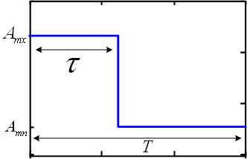

Figura 1. Señal periódica empleada para descomponerse en una serie de fourier

Nota: El argumento n en la llamada de la función indicara la cantidad armónicos que se desean obtener.

La serie de Fourier
Se utiliza en el análisis de señales para representar las componentes senoidales de una onda periódica no senoidal, es decir, cambiar del dominio del tiempo al dominio de la frecuencia. En general, se puede obtener una serie de Fourier para cualquier función periódica, en forma de una serie de funciones trigonometricas con la siguiente forma matemática
$$\begin{aligned}f(t)=a_{0}+a_{1}\text{cos}(α)+a_{2}\text{cos}(2α)+a_{3}\text{cos}(3α)+\text{.}\text{.}\text{.}+a_{n}\text{cos}(nα) \\ +b_{1}\text{cos}(β)+b_{2}\text{cos}(2β)+b_{3}\text{cos}(3β)+\text{.}\text{.}\text{.}+b_{n}\text{cos}(nβ)\end{aligned}$$

Con $β=α$. Los términos $a_{0}$, $a_{n}$ y $b_{n}$ pueden ser obtenidos como
$$a_{0}=\frac{1}{T}\int{v(t)\text{dt}}$$
$$a_{n}=\frac{2}{T}\int{v(t)\text{Cos}(\text{nwt})}\text{dt}$$
$$b_{n}=\frac{2}{T}\int{v(t)\text{Sin}(\text{nwt})}\text{dt}$$

Simetría de onda
La simetría de una onda describe la simetría de una forma de onda en el dominio del tiempo, esto es, su posición relativa con respecto a los ejes horizontal (tempo) y vertical (amplitud). Las simetrías se pueden resumir en la figura 2
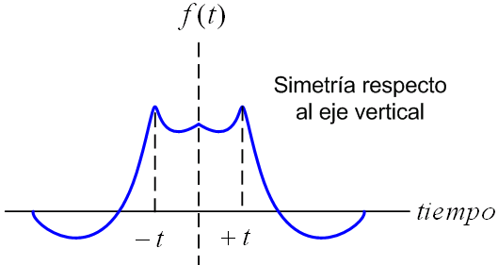

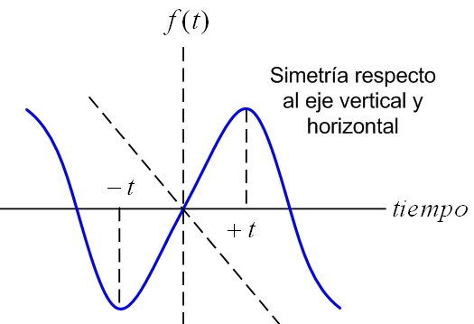
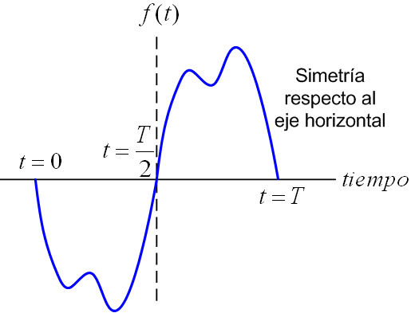
$$\text{Simetria} \text{de} \text{onda}$$

Figura 2. Resumen de las simetrías

Ejemplo 1. Para la señal de la figura 3 determinar las amplitudes y frecuencias de las primeras 10 armónicas y trazar la forma de onda del voltaje reconstruido a partir de los 10 coeficientes.

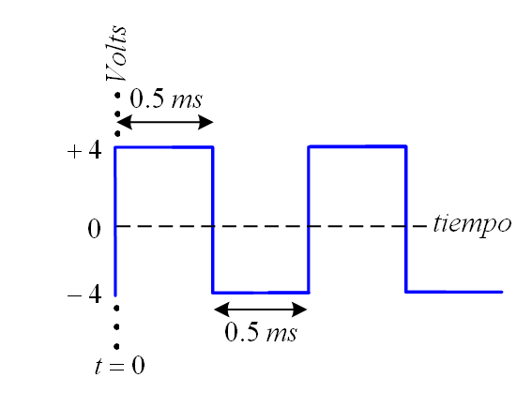
Figura 3. Forma de onda para el ejemplo 1.

Solución. Al inspeccionar la señal que tiene al mismo tiempo simetría impar y de media onda. Esto se corrobora con la función fouriers en Matlab que resulta en los datos mostrados en la figura 4. En los cuales se denota que $a_{0}=a_{n}=\text{pares}(b_{n})=0$ aunque existe un pequeño error de cálculo. La figura 5 muestra la señal$v(t)$, los coeficientes de a_{n} y b_{n}. Así como las armónicas y la reconstrucción de la señal a partir de la suma de las armónicas.

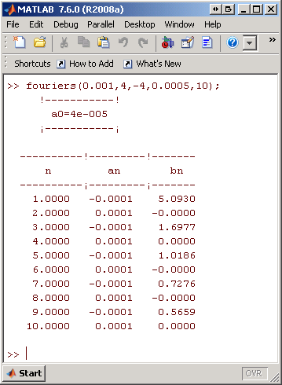

Figura 4. Datos arrojados por la función fouriers.

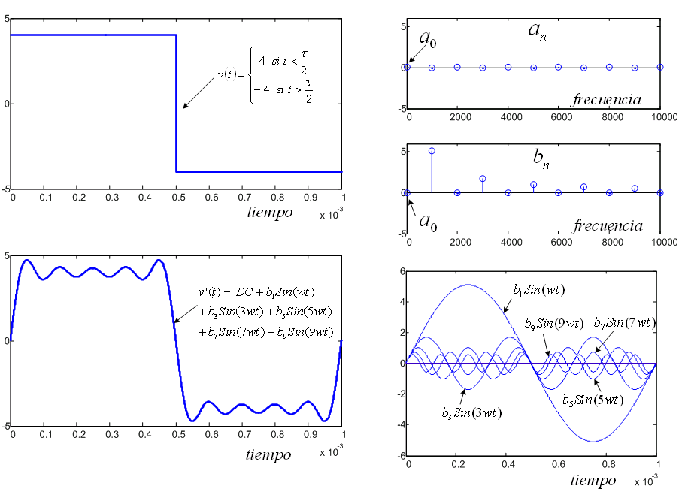

Figura 5. Graficas del Ejemplo 1

Funcionamiento interno de la función fouriers

Datos iniciales y constantes
La primera parte de código en la llamada de la función indica algunos datos iniciales como son la cantidad de puntos a graficar, el paso que existe entre cada punto, la frecuencia fundamental, la frecuencia fundamental en radianes y el vector tiempo desde 0 hasta T con una cierta cantidad de pasos. En este mismo orden el código es el siguiente

ctdPoints=1000;
paso=T/ctdPoints;
f=1/T;
w=2*pi*f;
t=0:paso:T;

Nota: más cantidad de puntos da más exactitud

¿Como generar la señal original v(t)?
Para generar la señal v(t) y ya que debe contener características especificas se puede recorrer el vector tiempo mediante un ciclo for e ir generando la señal v(t) mediante la premisa
$$v\left(t\right)=\left\{\begin{matrix}A_{\text{mx}} \text{si} t<\frac{τ}{2} \\ A_{\text{mn}} \text{si} t>T−\frac{τ}{2}\end{matrix}\right.$$
Así pues, el código quedara como

v=zeros(1,length(t));
for i=1:length(t)
if t(i)<=tau;
v(i)=Amx;
else
v(i)=Amn;
end
end

Cálculo de la componente de CD
Con la siguiente línea obtenemos el escalar a0

[a0]=ComponenteCD(paso,T,v);

Internamente la función ComponenteCD emplea un método numérico para solucionar la integral$a_{o}=\frac{1}{T}\int{v\left(t\right)}$. Así, el código de esta función es el siguiente

function [a0]=ComponenteCD(paso,T,v);
sum=0;
for j=1:length(v)-1;
sum=sum+paso*(v(j+1)+v(j))/2 ;
end
a0=sum/T;
Cálculo de los coeficientes $a_{n}$ y $b_{n}$
Los coeficientes de las armónicas desde 1 hasta n se obtienen con

[a b]=CoefArmonicas(paso,n,w,t,T,v);

Donde a y b son vectores que contienen los coeficientes que resuelven las integrales

$$a_{n}=\frac{2}{T}\int{v(t)\text{Cos}(\text{nwt})}\text{dt}$$
$$b_{n}=\frac{2}{T}\int{v(t)\text{Sin}(\text{nwt})}\text{dt}$$

Empleando un método numérico el código de la función CoefArmonicas quedara como

function [a b]=CoefArmonicas(paso,n,w,t,T,v)
a=1:1:n;
b=1:1:n;
for i=1:length(a);
n=a(i);
sum_a=0;
sum_b=0;
for j=1:length(t)-1;
sum_a=sum_a+paso*(v(j)*cos(n*w*t(j))+v(j+1)*cos(n*w*t(j+1)))/2;
sum_b=sum_b+paso*(v(j)*sin(n*w*t(j))+v(j+1)*sin(n*w*t(j+1)))/2;
end
a(i)=2*sum_a/T;
b(i)=2*sum_b/T;
end

Nota: El método numérico empleado en este archivo es Euler por ser menos complicada la implementación de la ecuación.

Reconstrucción de la señal
Para obtener la señal reconstruida a partir de la suma de las armonicas

[v0ut]=SumaArmonicas(a0,a,b,w,t);

Internamente la función SumaArmonicas genera las funciones en el tiempo de cada armónicas, dados sus coeficientes a y b, y realiza la suma punto a punto de estas señales como

function [v0ut]=SumaArmonicas(a0,a,b,w,t)
sum=0;
for n=1:length(a)
sum=sum+a(n)*cos(n*w*t)+b(n)*sin(n*w*t);
end
v0ut=a0+sum;

Datos de salida
Los coeficientes a y b son desplegados en la consola de Matlab con el siguiente codigo

disp(' !-----------!')
disp(strcat(' a0=',num2str(a0)))
disp(' ¡-----------¡')

disp(' ')
disp(' ----------!---------!-------')
disp(' n an bn')
disp(' ----------¡---------¡-------')
disp([1:length(a);a; b]')

Sin embargo, los datos también son graficados en tres ventanas de MAtlab, la primera contiene los coeficientes a_{n} y b_{n}. La segunda con las armónicas en función del tiempo. Y la tercera con la señal original y la reconstruida a partir de las armónicas. El código es el siguiente

%***************************
figure(1);clf
subplot(2,1,1); % Graficas de
stem(0,a0);hold on; % la componente CD
stem((1:length(a))*f,a); % + coeficientes a

subplot(2,1,2); %
stem(0,a0);hold on; % la componente de CD
stem((1:length(b))*f,b); % + coeficientes b
%***************************

%********************************
figure(2) %
clf; % Para graficar las armónicas
plot(t,a0*ones(1,length(t)),'m') % Componente de CD
hold on
for n=1:length(a) %
plot(t, a(n)*cos(n*w*t),'r') % a(n)*cos(n*w*t) y
plot(t, b(n)*sin(n*w*t),'b') % b(n)*sin(n*w*t)
end %
%********************************

%*****************
figure(3);clf %
subplot(2,1,1); %
plot(t,v); % la función original
subplot(2,1,2); % Grafica de la suma ponderada
plot(t,v0ut) % de las armónicas calculadas
%*****************

